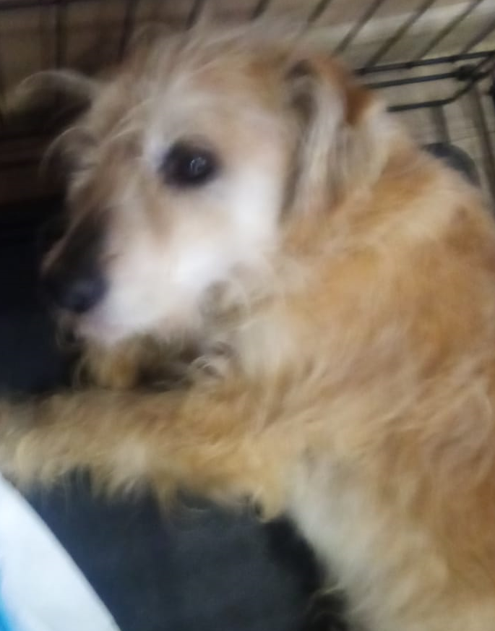

КАРТОЧКА УЧЕТА ЖИВОТНОГО БЕЗ ВЛАДЕЛЬЦА

Дата поступления в организацию по отлову животных без владельцев:
10.02.2022 г.
Вид: собака
Пол: кобель
Порода: беспородная
Окрас: рыжий
Шерсть: тусклая, мутного цвета
Уши: висячие
Хвост: опущен вниз
Вес: 17,3 кг
Возраст(примерный): 7 лет
Особые приметы: отсутствуют
Идентификационная метка, чип (способ и место нанесения): биркование

Регистрационный номер: 5419 1053

Место отлова (адрес): г. Куйбышев, ул. Володарского

